**2024届本科“优秀毕业生”评选系统学生操作指南**

**第一步：查找服务**

输入地址：<http://a.zuel.edu.cn/taskcenter>，输入学号和密码进入服务大厅，点击**“服务事项”**，服务类别选择**“思政管理”**或服务部门选择**“学工部”**，也可通过搜索找到**“优秀毕业生申请”**服务（如图一）。

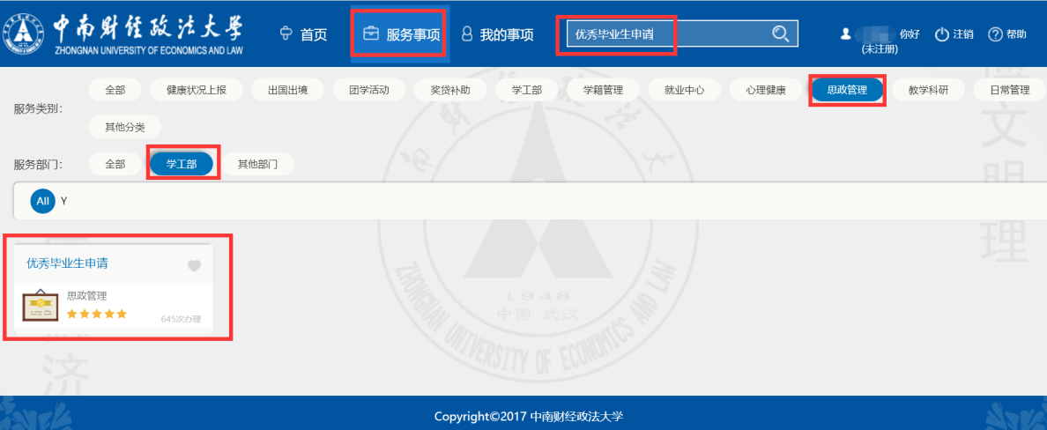

图一

**第二步：开始办理**

进入服务大厅找到**“优秀毕业生申请”**并点击，阅读相关说明后，点击下方的**“开始办理”**（见图二）进行申请。

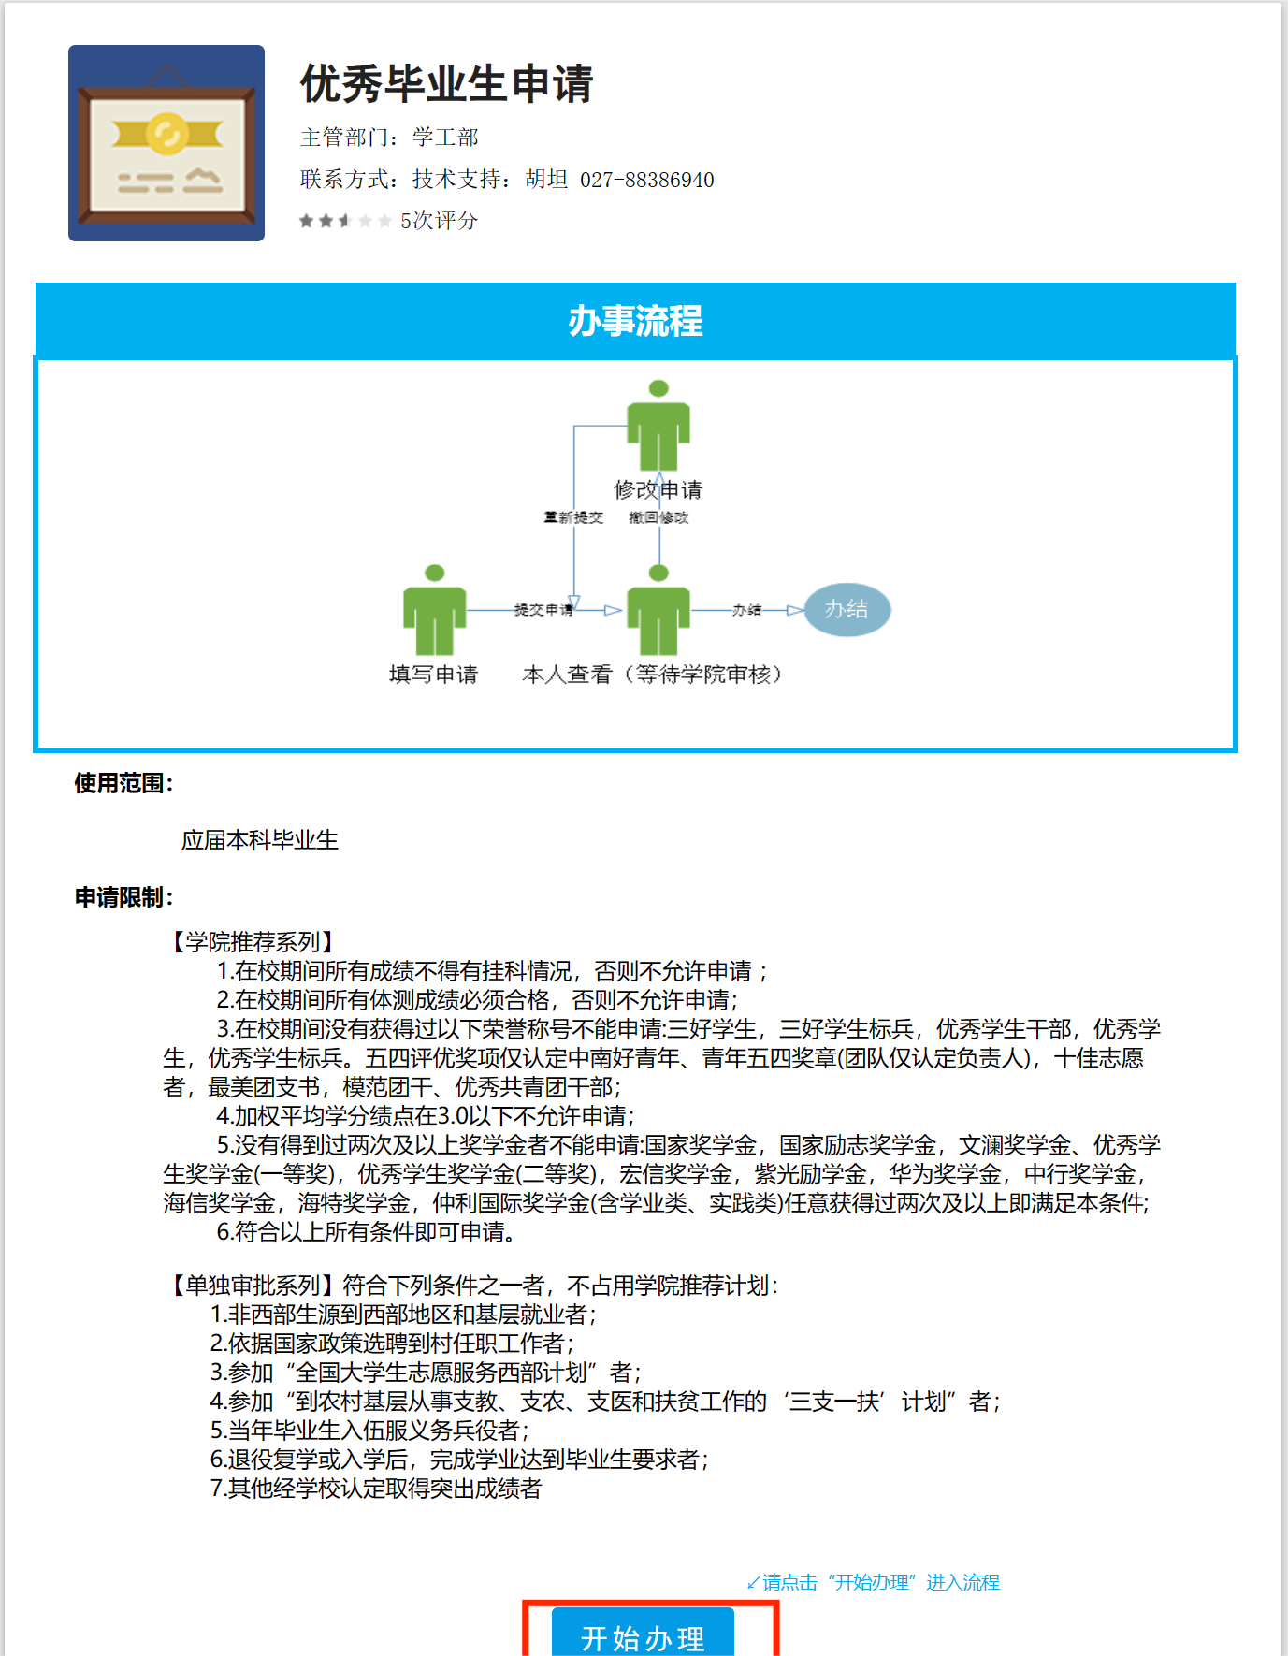

图二

**第三步：选择申请入口**

1. **“学院推荐系列”**请点选**“正常申请”**后点击左上角的**“下一步（填写信息）”**（见图三）进入填报页面。

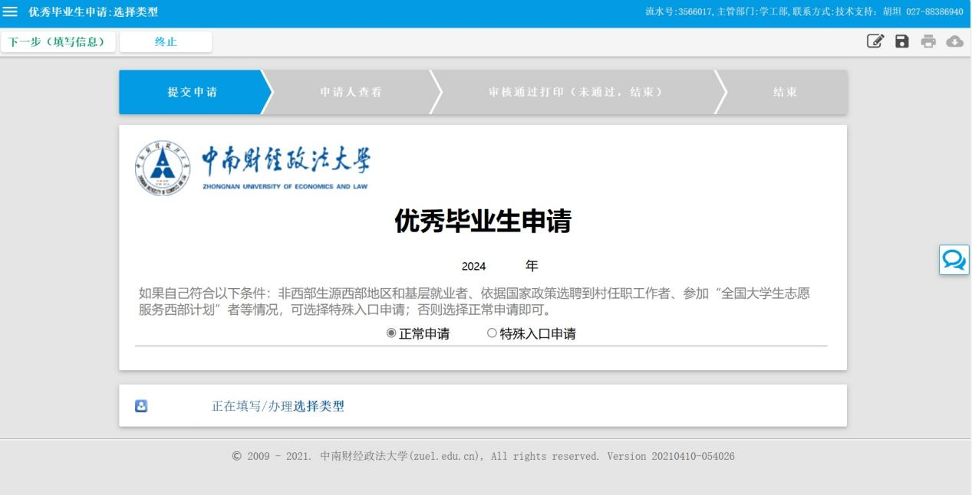

图三

1. **“单独审批系列”**请点选**“特殊入口申请”**，填写符合的条件，并上传证明材料附件（可以上传多个），填写说明后点击左上角的**“下一步（填写信息）”**（见图四）。

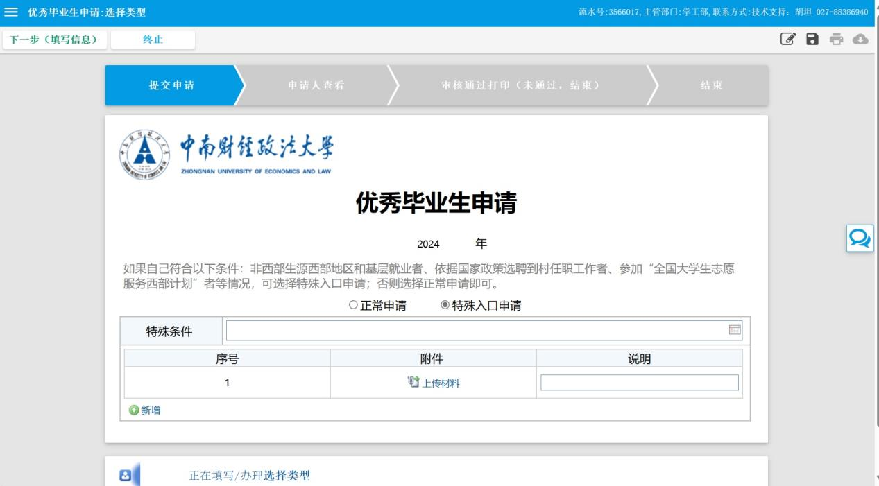

图四

**第四步：填报申请表单**

按要求填写完相应信息后点击左上角的**“提交申请”**按钮（见图五）。

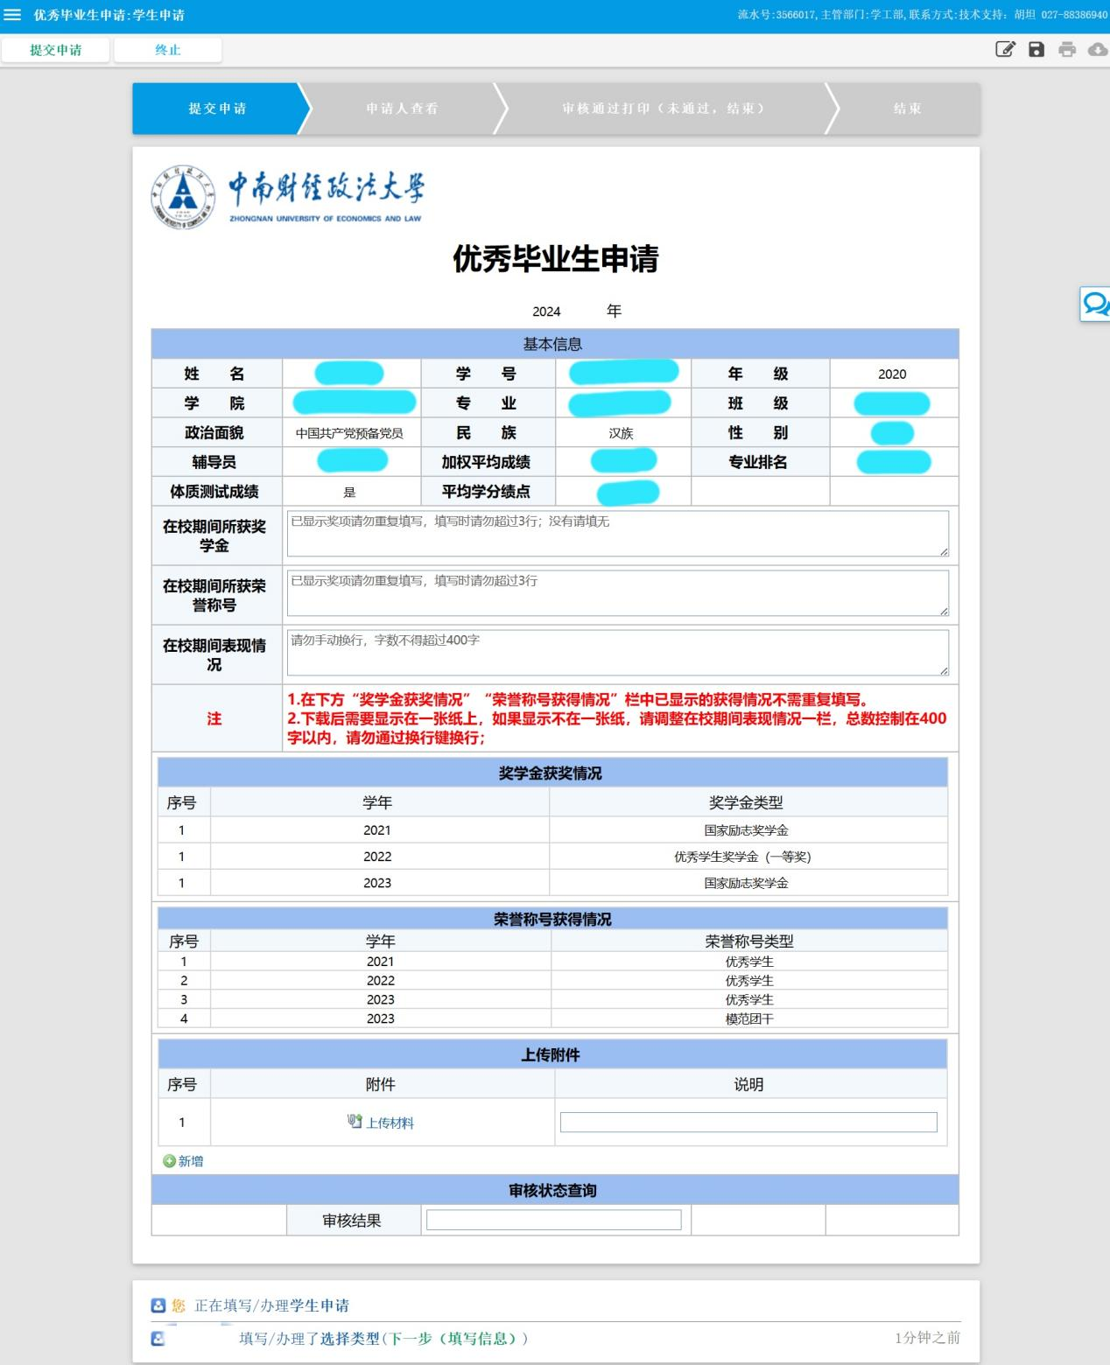

图五

备注：申请人填写信息过程中可以点击“”按钮，系统会自动保存当前填写状态，方便申请人下次继续填写。点击**“终止”**表示申请人放弃该服务的申请，流程结束。

**第五步：查询信息与审核状态**

提交后，申请人可通过**“我的事项”**-**“进行中事项”**对已填写的信息和审核状态进行查询（见图六、图七）。

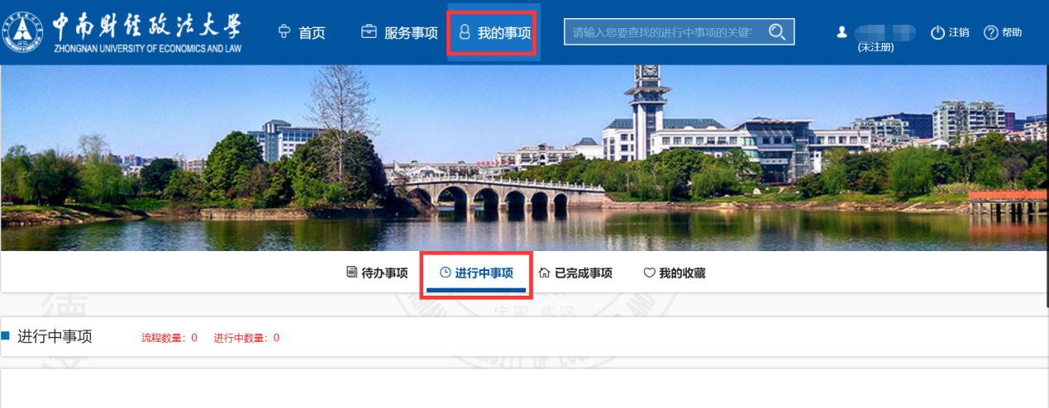图六

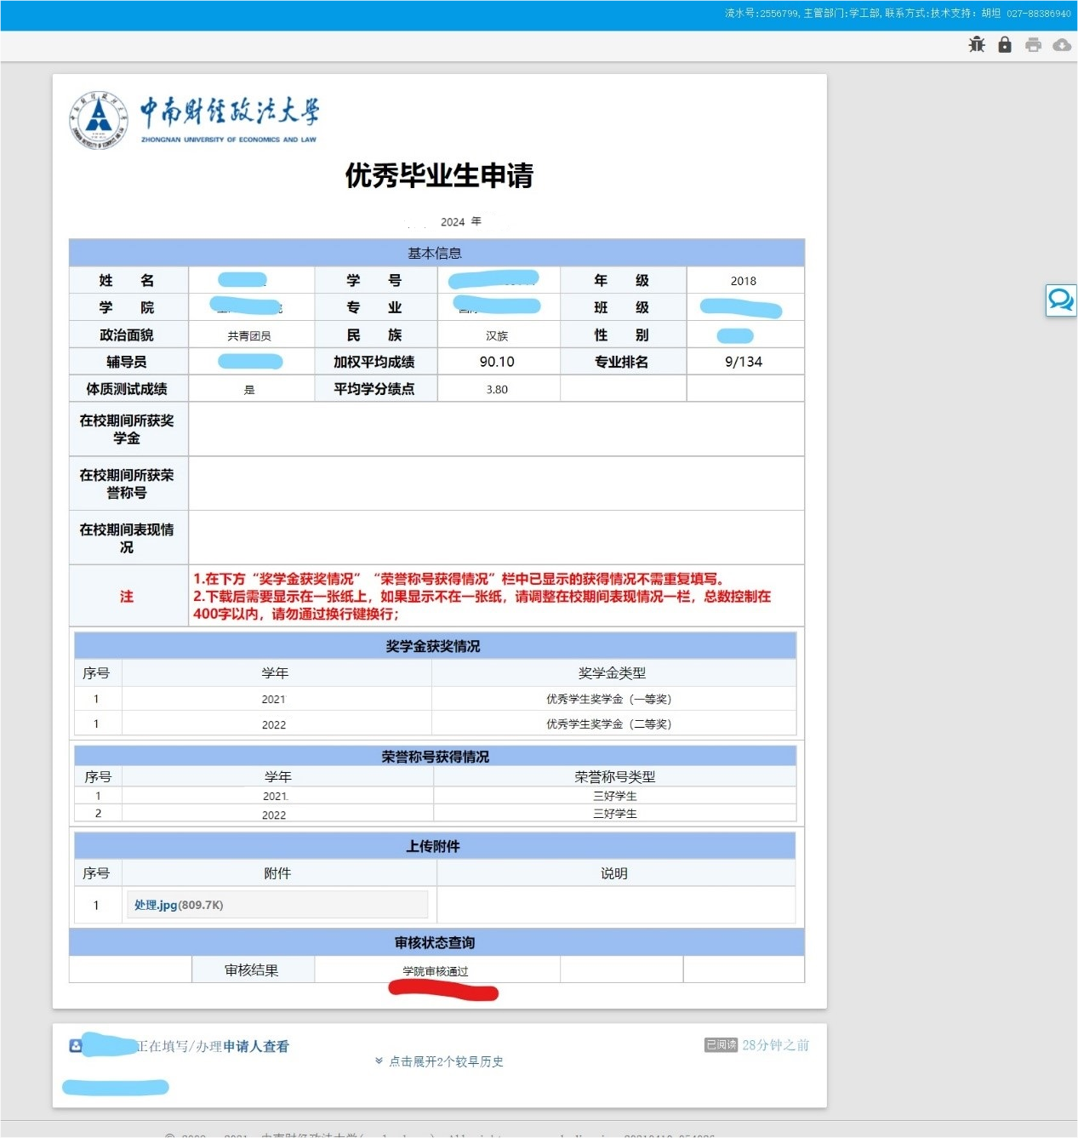

图七

**第六步：打印申请表**

来到申请人查看界面，查看下方的**“审核状态查询”**，所有审核通过后，点击左上角的**“下一步（未通过直接结束，已通过后点击打印）”**按钮（见图八）。

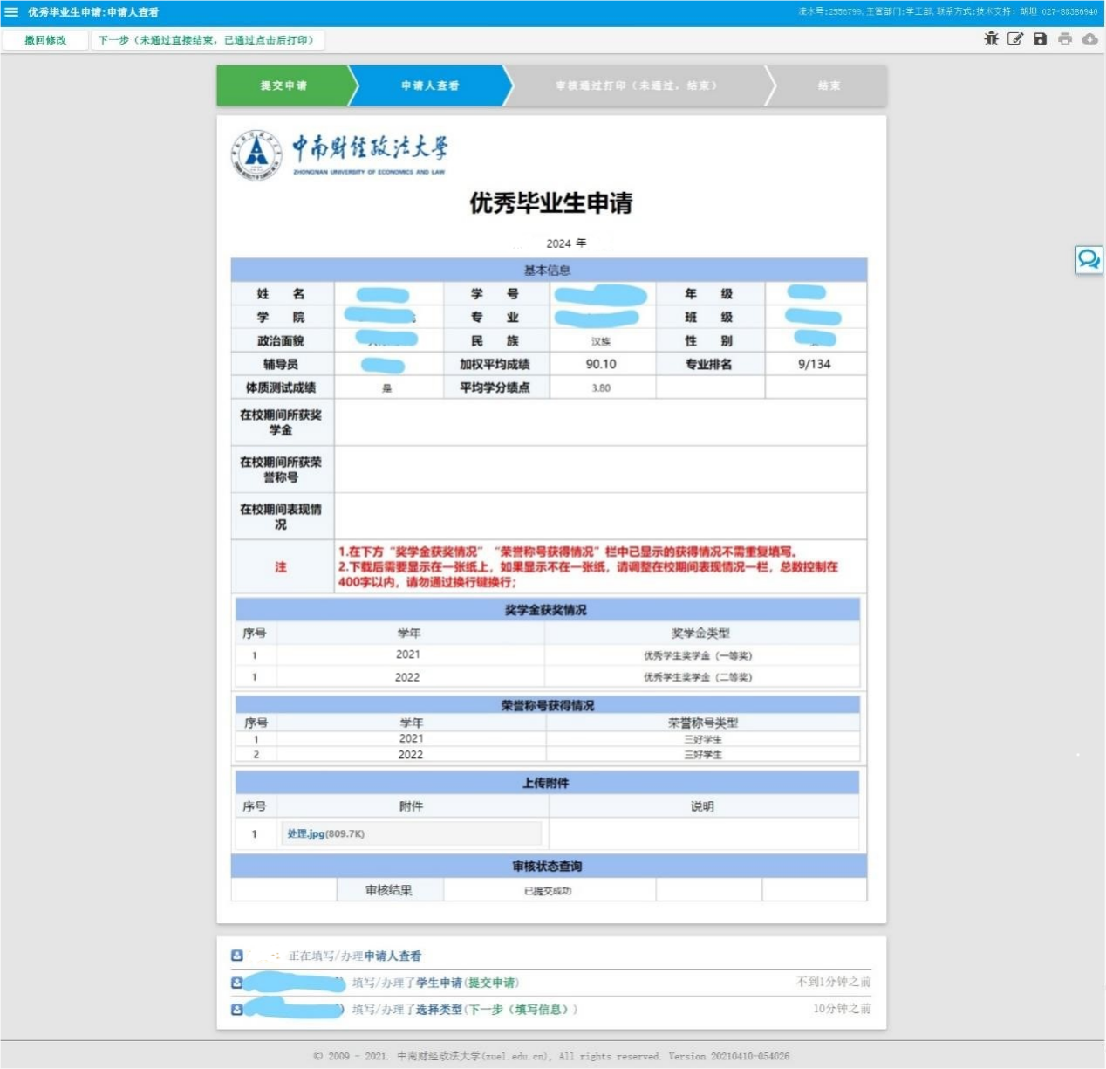

图八